台北市立松山高中99學年度第一學期第二次段考高二文組數學試卷
一、多重選擇題（每題5分，共10分；錯一個選項扣2.5分，不倒扣分）
( ) 1. 右圖（一）是一個正八面體，設它的每一面均為邊長2的正三角形，
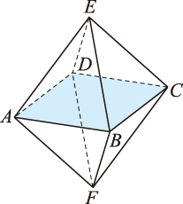
其中ABCD為一正方形，下列敘述何者正確？
- 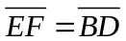
- 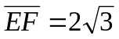
- 此正八面體的表面積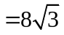
- 此正八面體的體積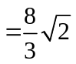 (錐體體積＝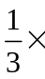底面積高)
- 設相鄰兩側面的二面角為，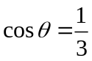 . （一）

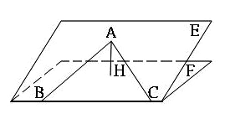
( ) 2. 右圖(二)，兩平面E,F的交線為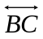，且所成的二面角為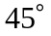，在E上，
D
若=8, 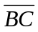=10, ABC=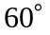, A在平面F上的投影點為H，作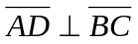。
下列敘述何者正確？
(1)ABH＝ (2)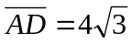
(3)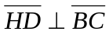 (4)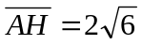
(5)ABC在平面F的投影面積為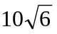.

（二）

二、是非題（每題2分，共8分；對者劃○，錯者劃 ×，不倒扣分）
1. 空間中，若二相異直線不相交，則它們必定平行。
2. 長方體中的四根平行稜線被一平面恰截出四個點，則連接四點的四邊形必成為
平行四邊形。
3. 空間中，若二相異直線同時垂直固定的一直線，則此二相異直線必平行。
4. 空間中，已知有一直線L與平面E平行，則包含L且平行E的平面只有一個。

三、填充題（每格6分，共72分）
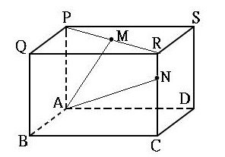
1. 右圖(三)為一長方體ABCD-PQRS，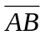=2，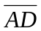=4，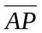=3，若
M為線段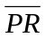的中點，N在線段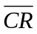上，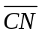=2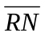，試求：
(1) cosMAN＝ 。
(2)MAN的面積為 。

（三）
2. 在空間座標中，已知直線L：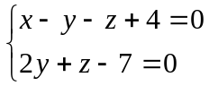、L：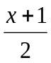＝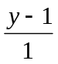＝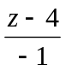：
(1)試寫出L的參數式＿＿＿＿＿＿＿＿＿。
(2)直線L與L恰交於一點，求此交點坐標為 。

3.在空間座標中，已知一點A(1,0,1)及一直線L：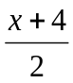＝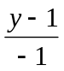＝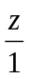，試求：
(1)直線L上與點A距離最近的點坐標為 。
(2)過點A且包含直線L的平面方程式為 。

4. 在空間座標中，設平面E₁：2x-2y+z+3=0，E₂：z+5=0，點P(3,2,1)，試分別求：
(1)E₁與E₂的角平分面方程式為 。（有二解）
(2)點P關於平面E₁的對稱點坐標為 。

5. 在空間座標中，已知兩歪斜線L：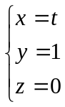 (tR)、L：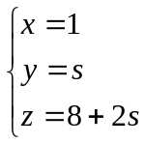(sR)，試求：
(1)兩歪斜線L,L的公垂線與L的交點坐標為 。
(2)包含L且與 L平行的平面方程式為 。

6. 設x、y、z為實數，且2x-3y+6z-7=0，試求(x-1)²+(y+1)²+(z+2)²-9的最小值為
。

7. 空間中有A(-4,1,-2)、B(-2,-3,8)兩點，若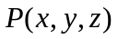滿足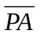=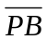，求,,的方程式
。

四、計算題 （共10分）
1. 在空間座標中，已知點A(2,0,0)、B(0,4,0)、C(0,0,a)及一平面F：x-y+2z+6=0：
(1)若平面E過A、B、C三點且與平面F的銳角夾角為，求E的方程式為何？
(2)已知A、B二點在平面F的同側，求線段在平面F的投影長。 （6分；4分）
台北市立松山高中99學年度第一學期第二次段考高二文組數學答案卷
班級： 座號： 姓名：
- 多重選擇題（每題5分，共10分；錯一個選項扣2.5分，不倒扣分）
1. | 2.
(1)(3)(4) | (2)(3)(4)(5)
- 是非題（每題2分，共8分；對者劃○；錯者劃 ×，不倒扣分）
1. | 2. | 3. | 4.
× | ○ | × | ○
- 填充題 （每格6分，共72分）
1.(1) | 1.(2) | 2.(1)
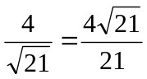 | 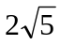 | 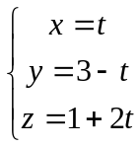
2.(2) | 3.(1) | 3.(2)
(1,2,3) | (0,-1,2) | 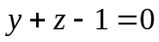
4.(1) | 4.(2) | 5.(1)
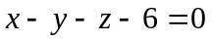  或 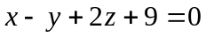 | (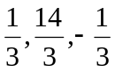) | (1,-3,2)
5.(2) | 6. | 7.
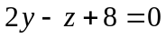 | 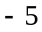 | 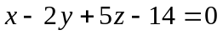
四、計算題 （共10分）
(1) 2x+y+z-4=010x+5y-13z-20=0 (6分)
(2)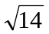 （4分）

